测试截图编号：步骤3.13.1-01

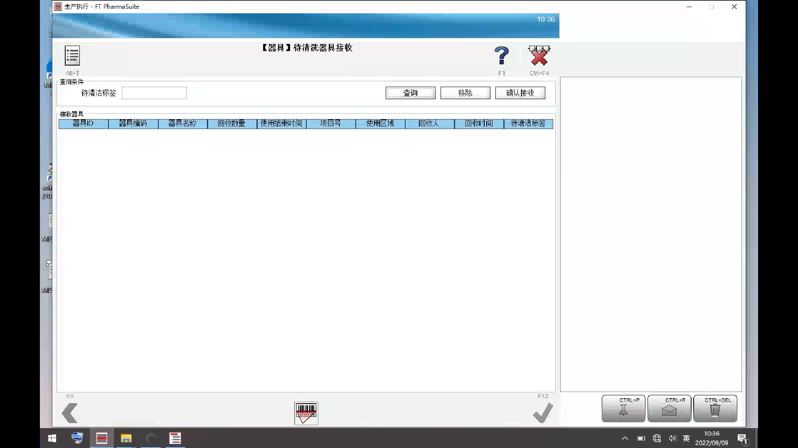

测试截图编号：步骤3.13.2-01

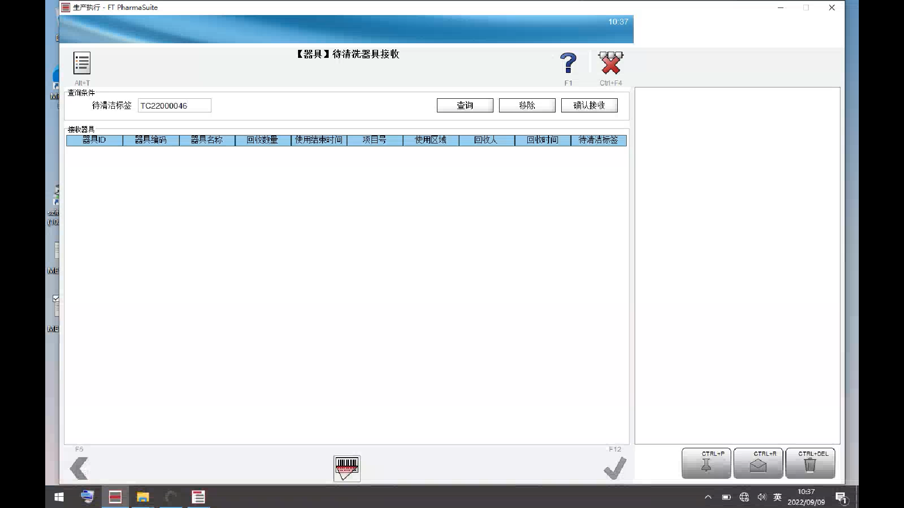

测试截图编号：步骤3.13.2-02

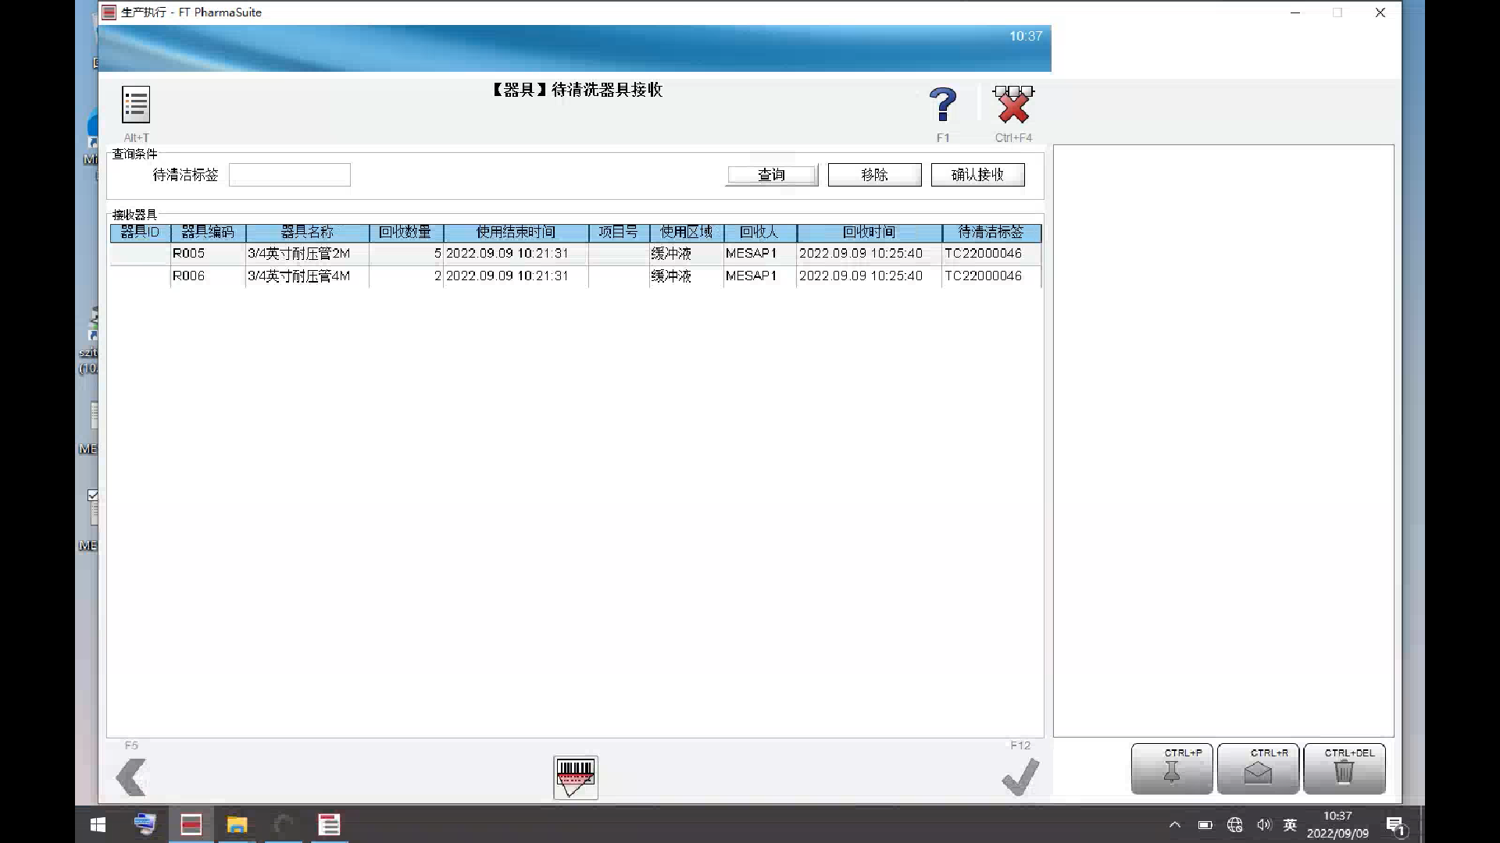

测试截图编号：步骤3.13.2-03

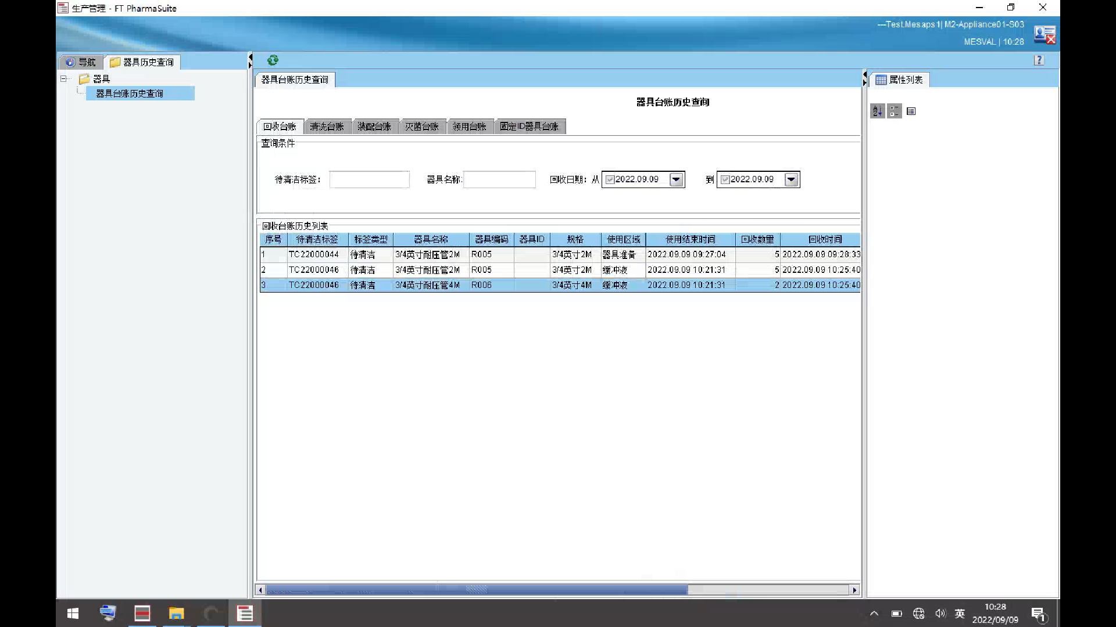

测试截图编号：步骤3.13.2-04

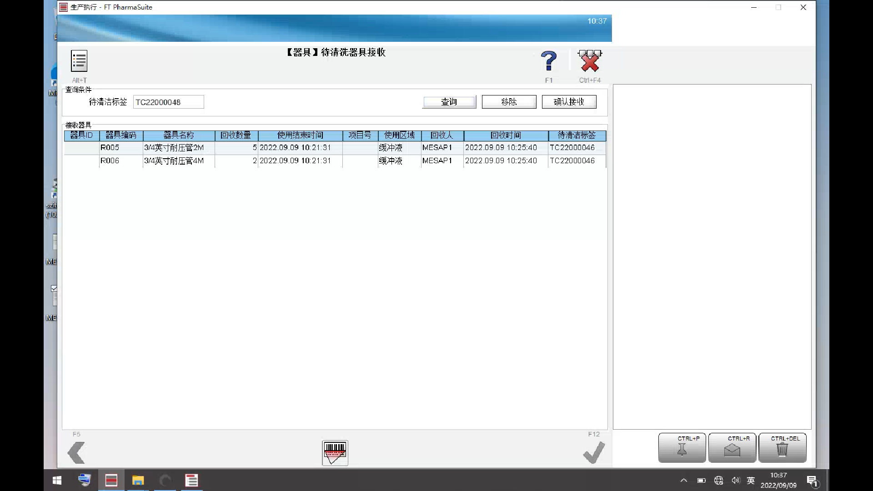

测试截图编号：步骤3.13.2-05

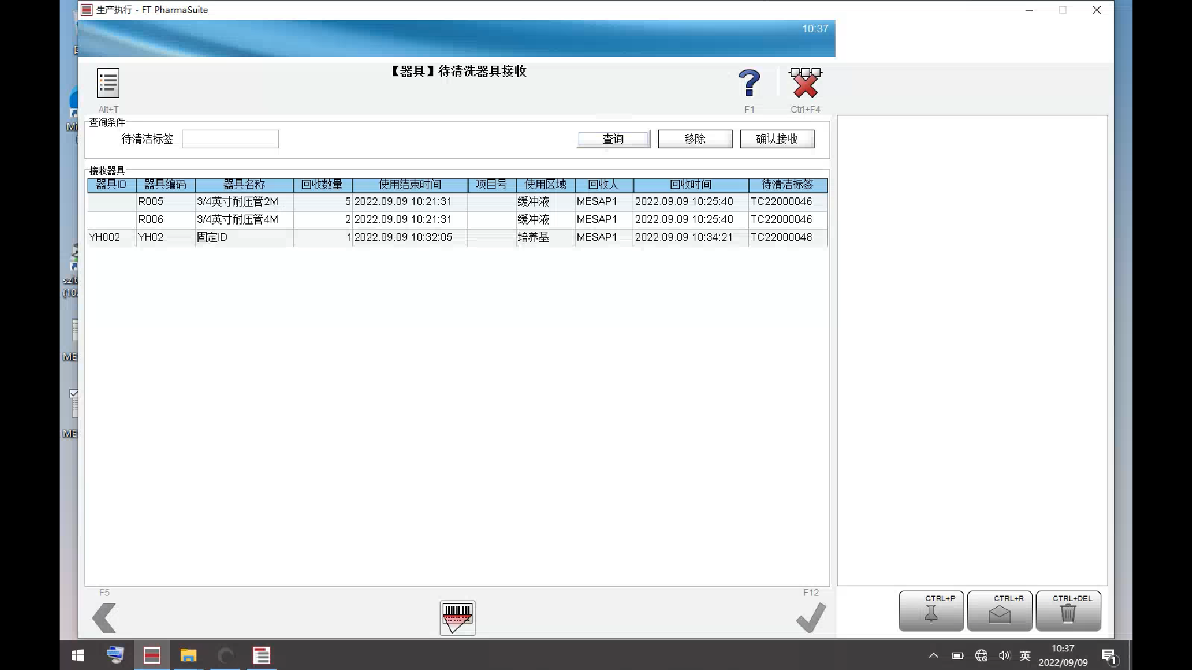

测试截图编号：步骤3.13.2-06

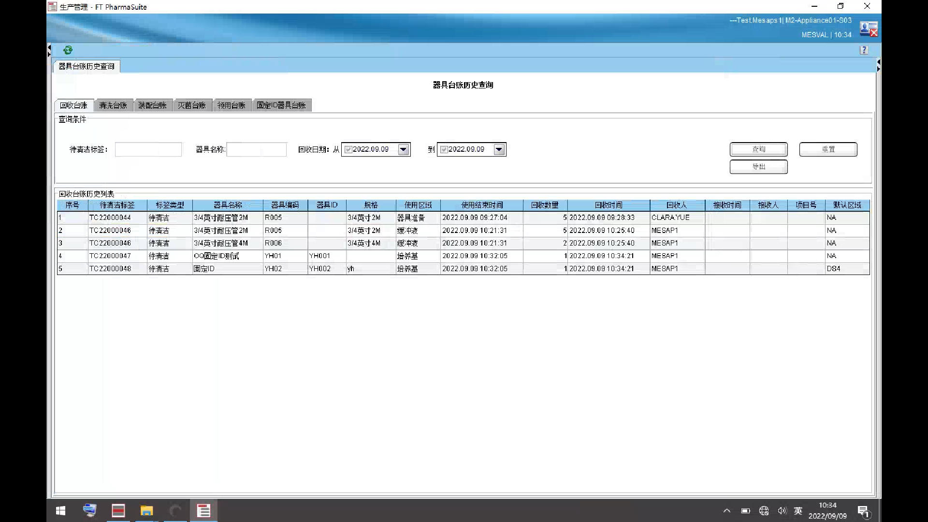

测试截图编号：步骤3.13.2-07

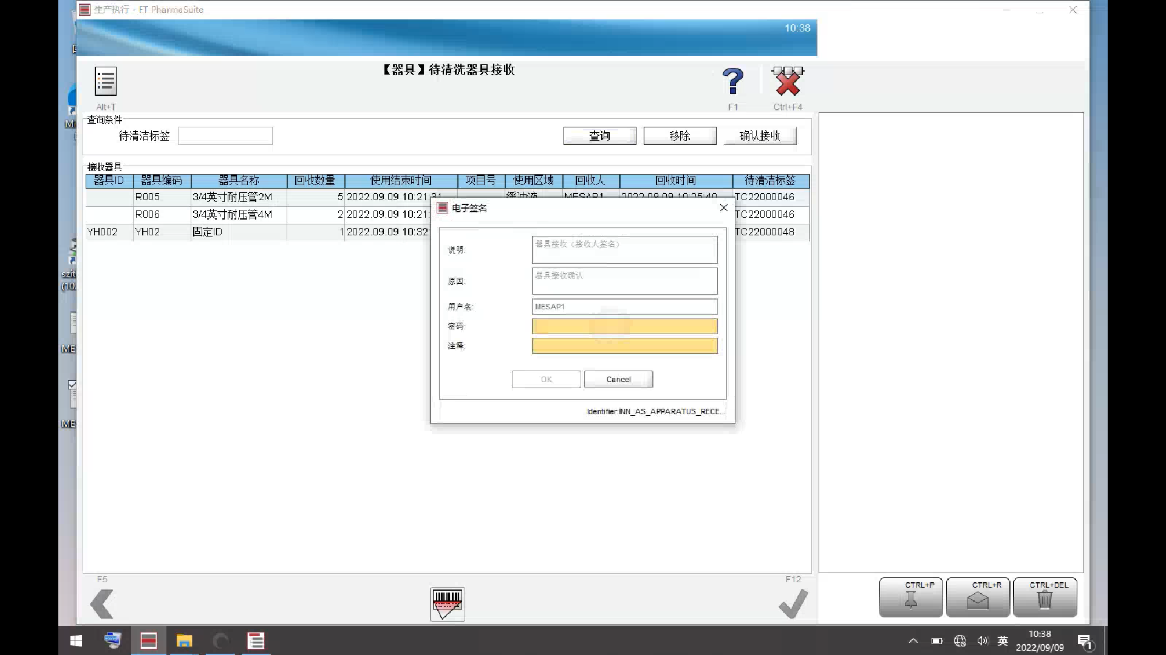

测试截图编号：步骤3.13.2-08

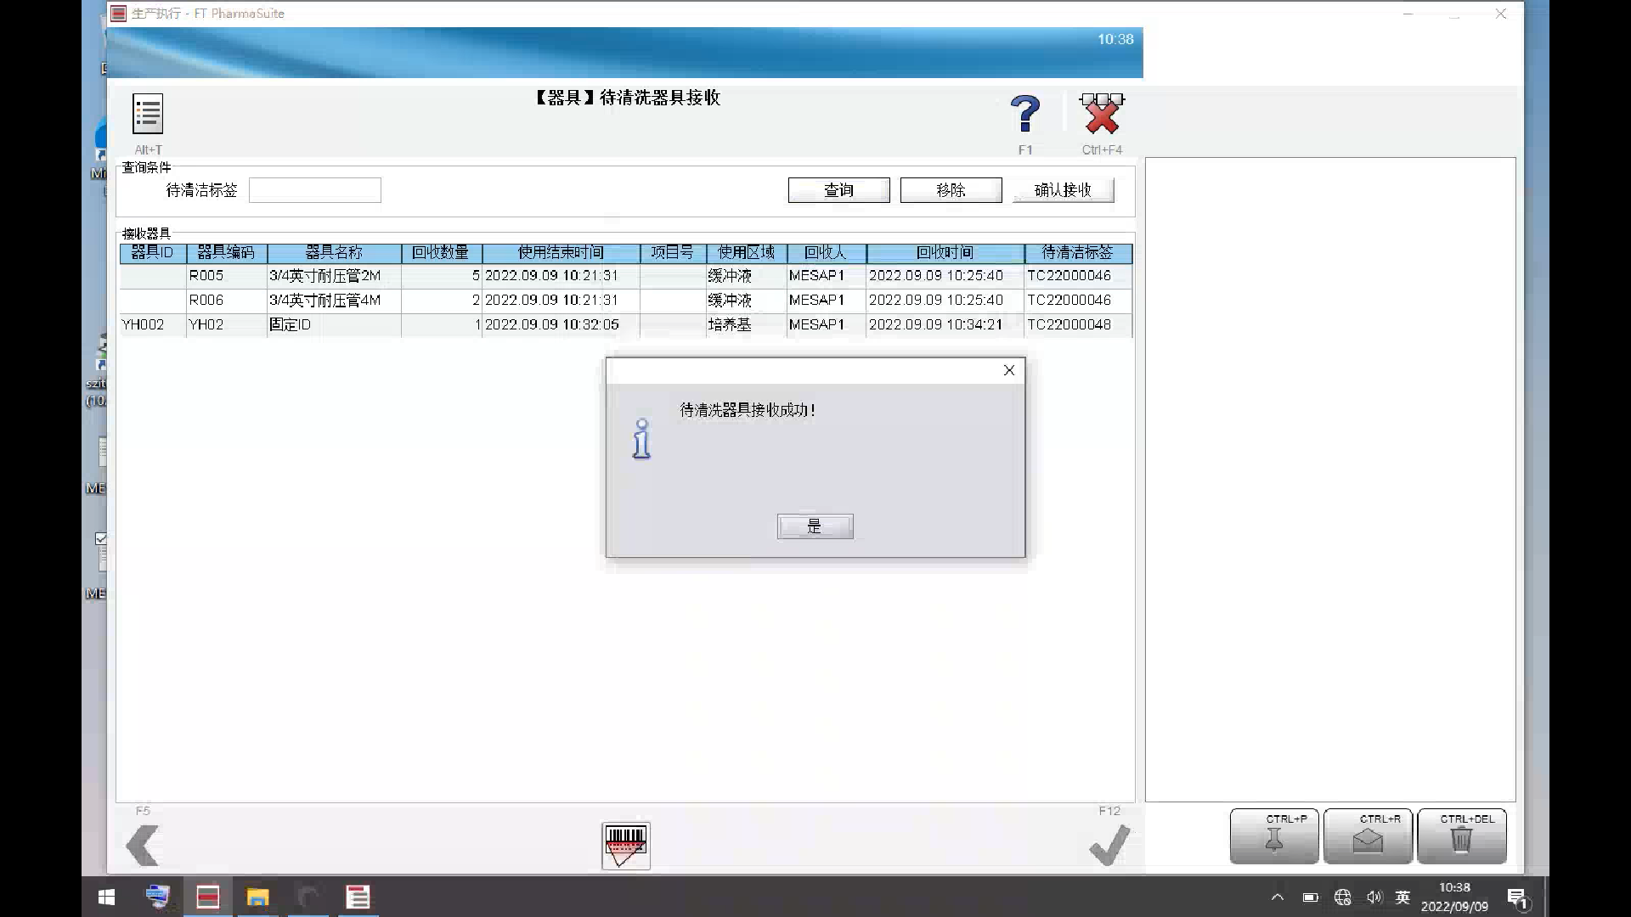

测试截图编号：步骤3.13.2-09

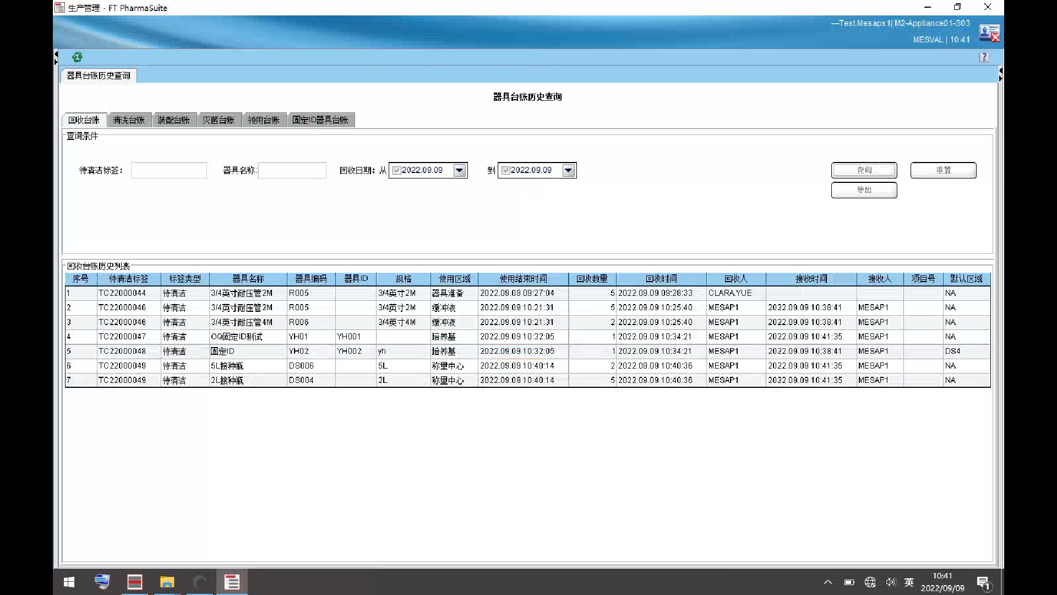

测试截图编号：步骤3.13.3-1

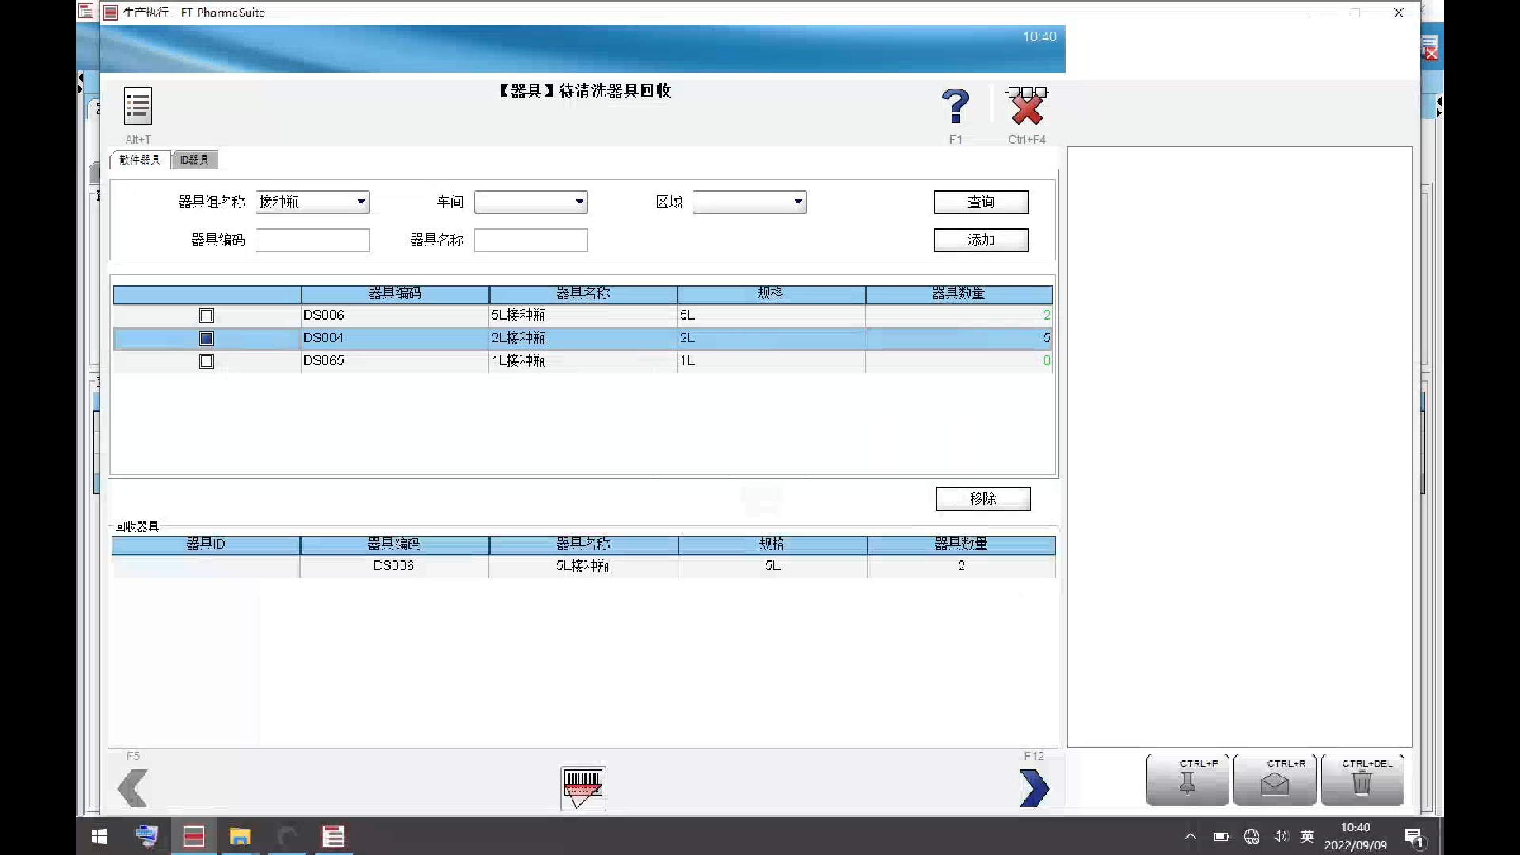

测试截图编号：步骤3.13.3-2

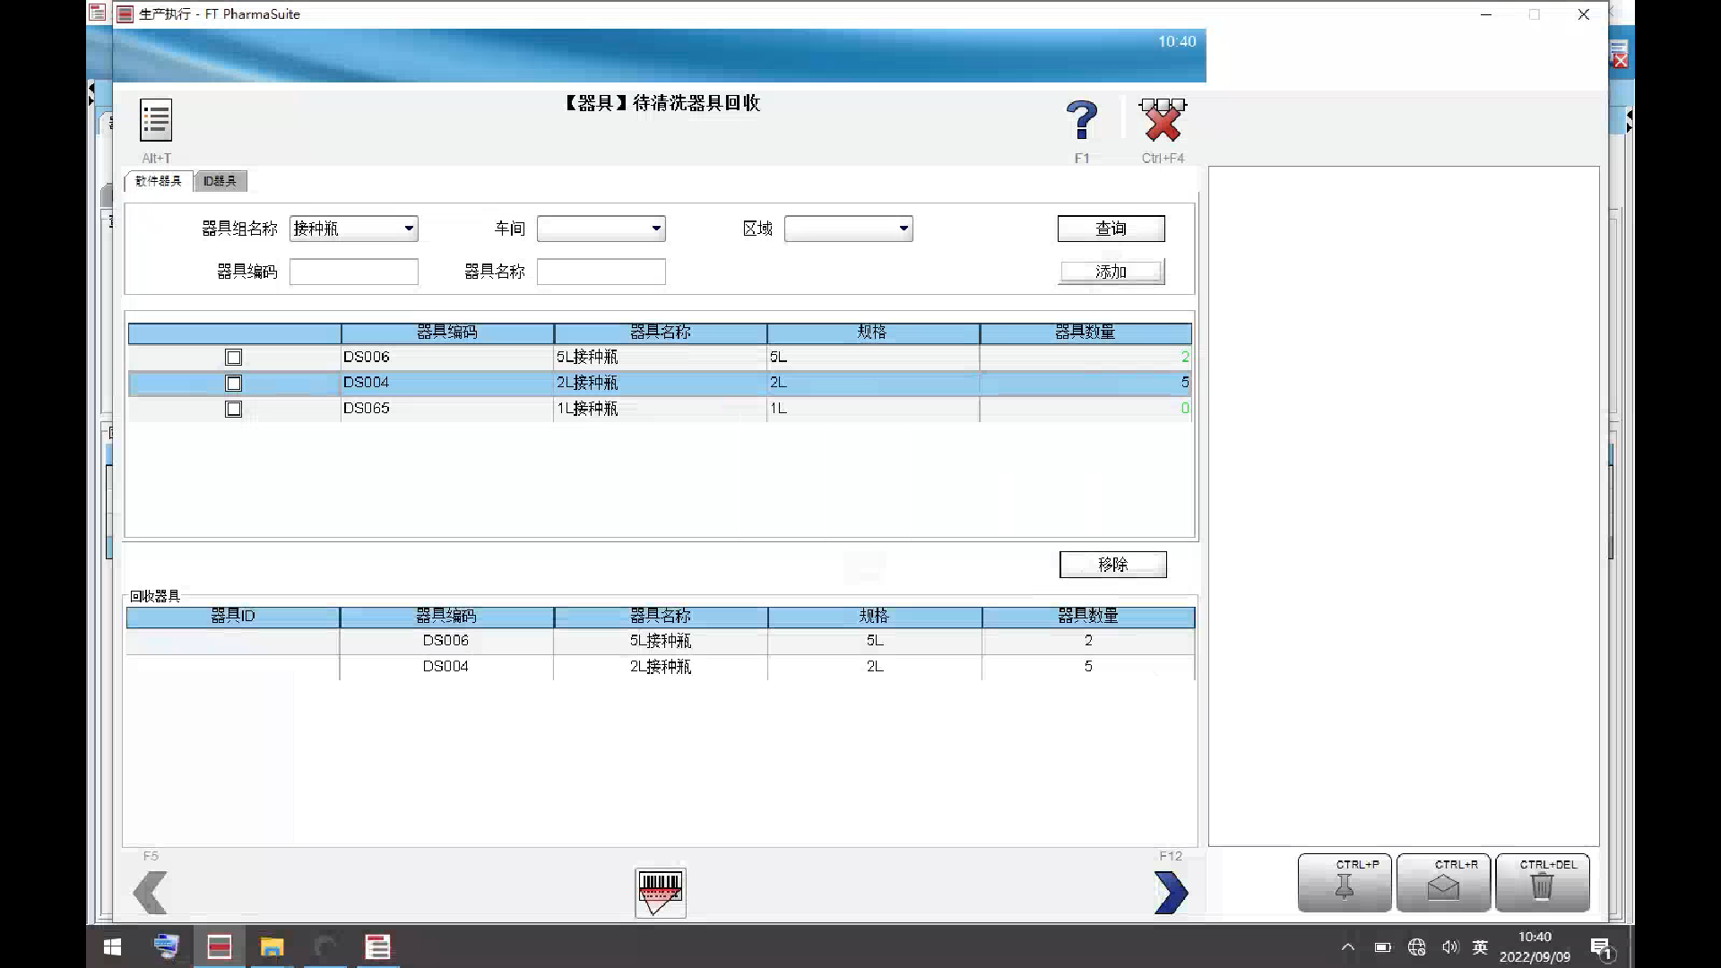

测试截图编号：步骤3.13.3-3

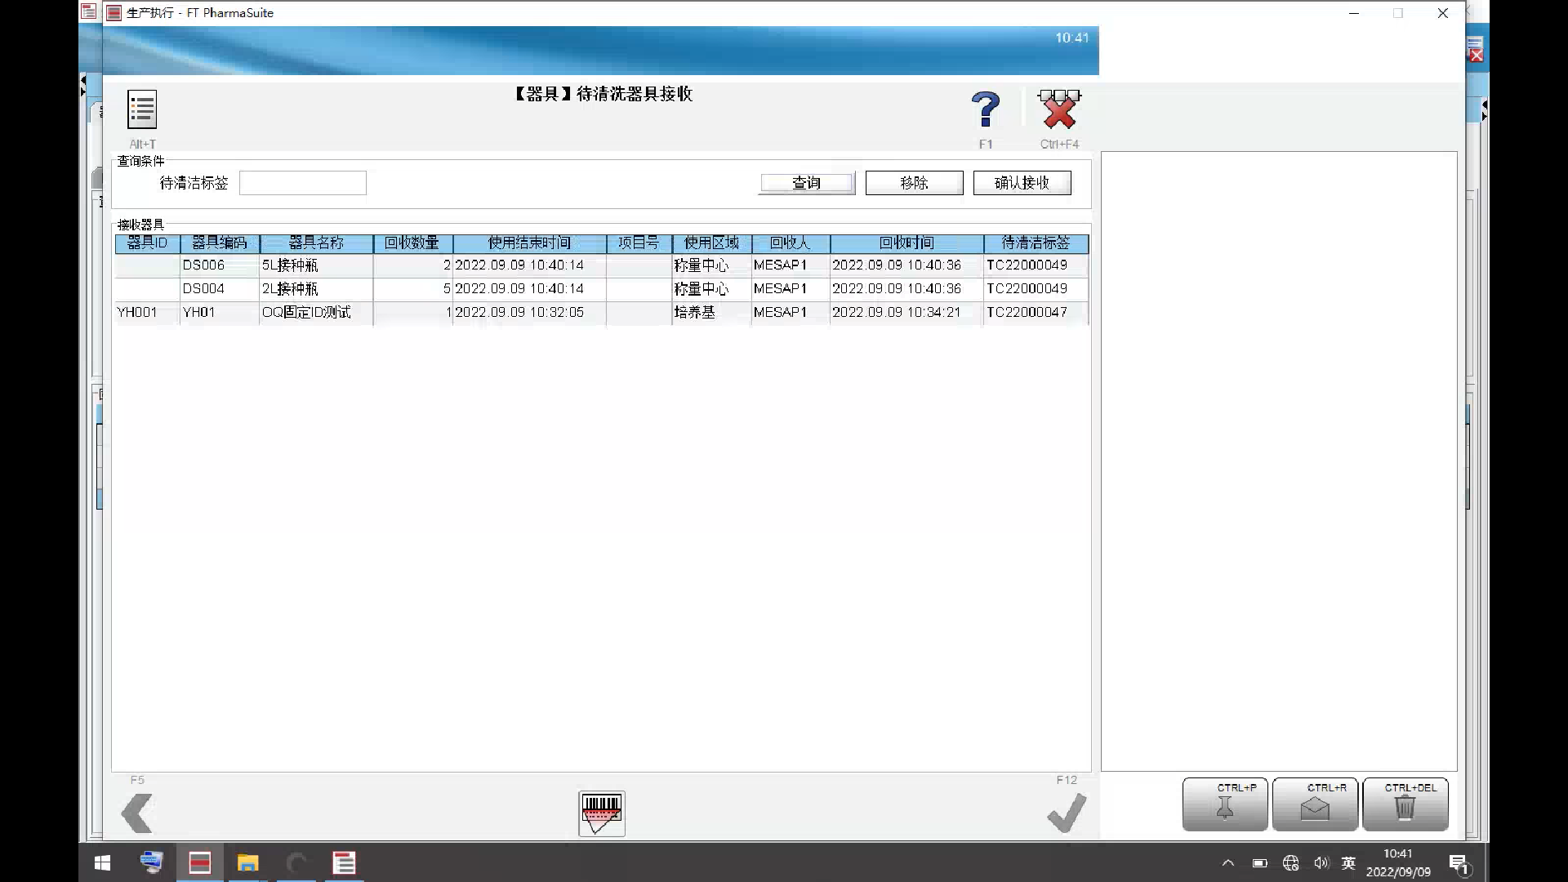

测试截图编号：步骤3.13.3-4



测试截图编号：步骤3.13.3-5

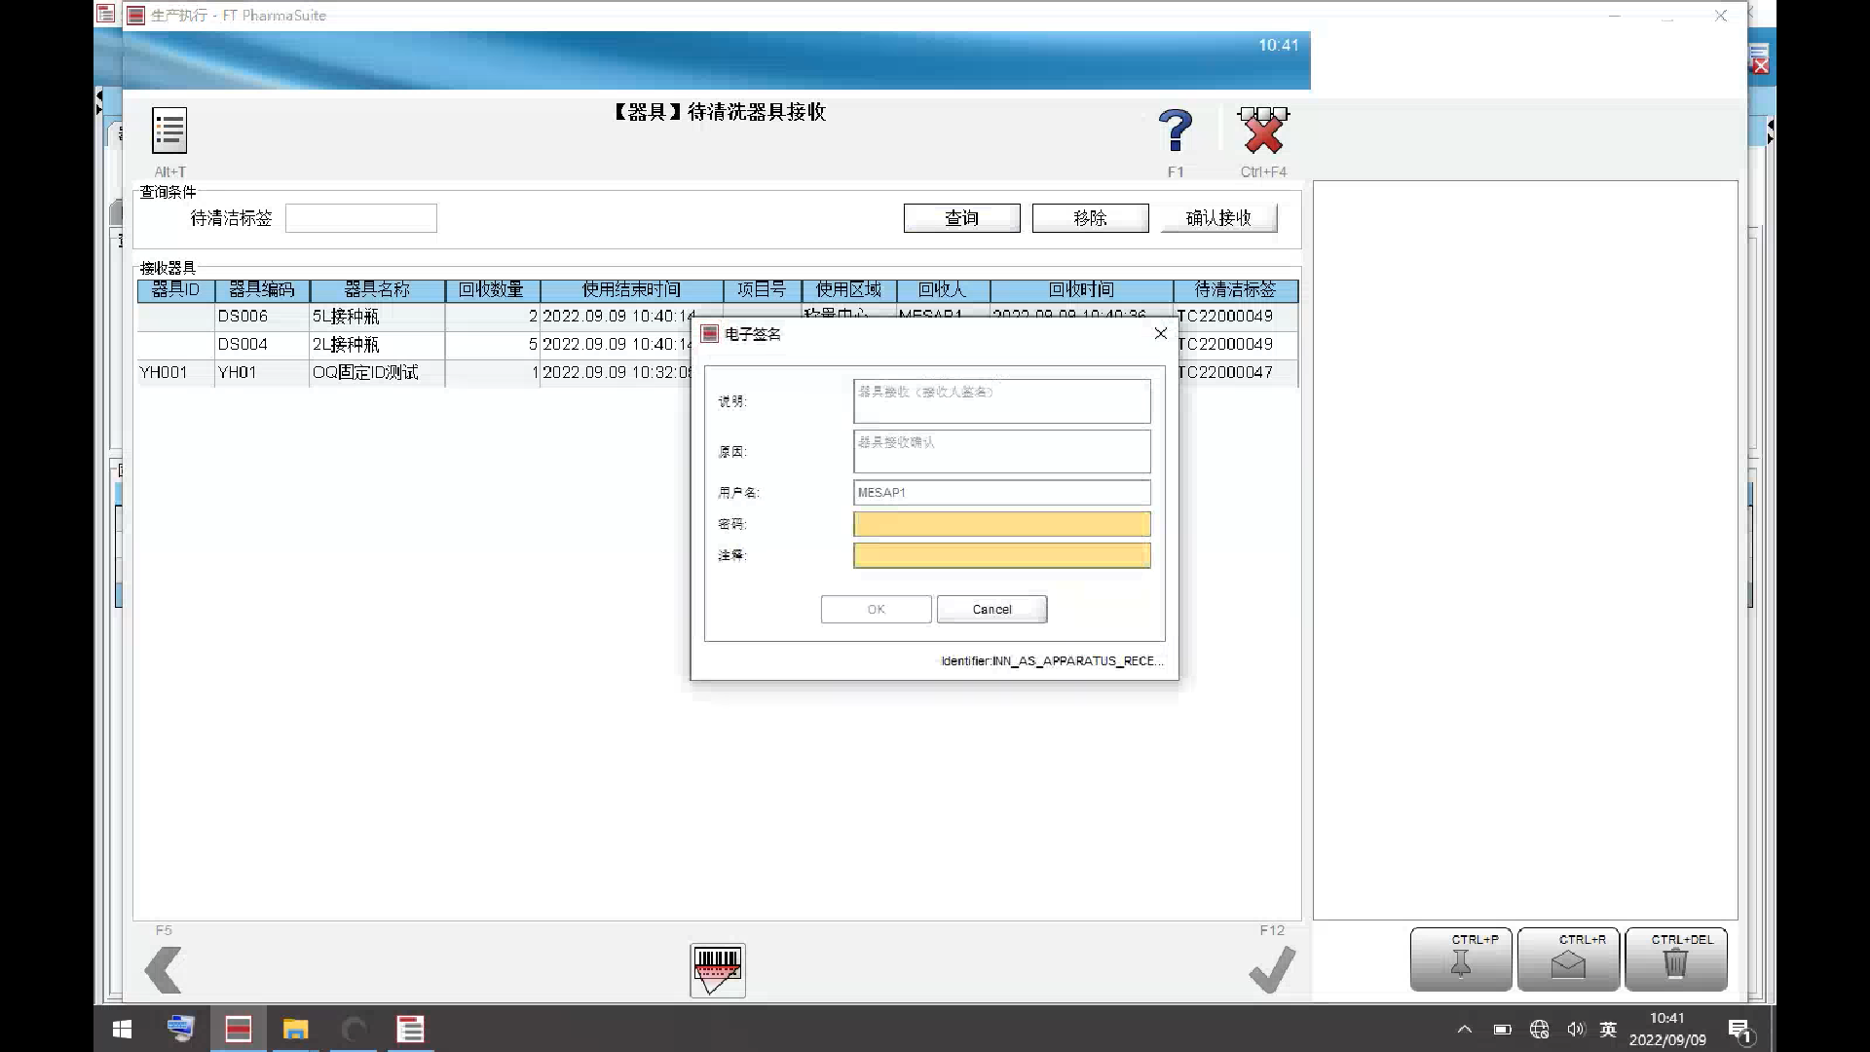

测试截图编号：步骤3.13.3-6

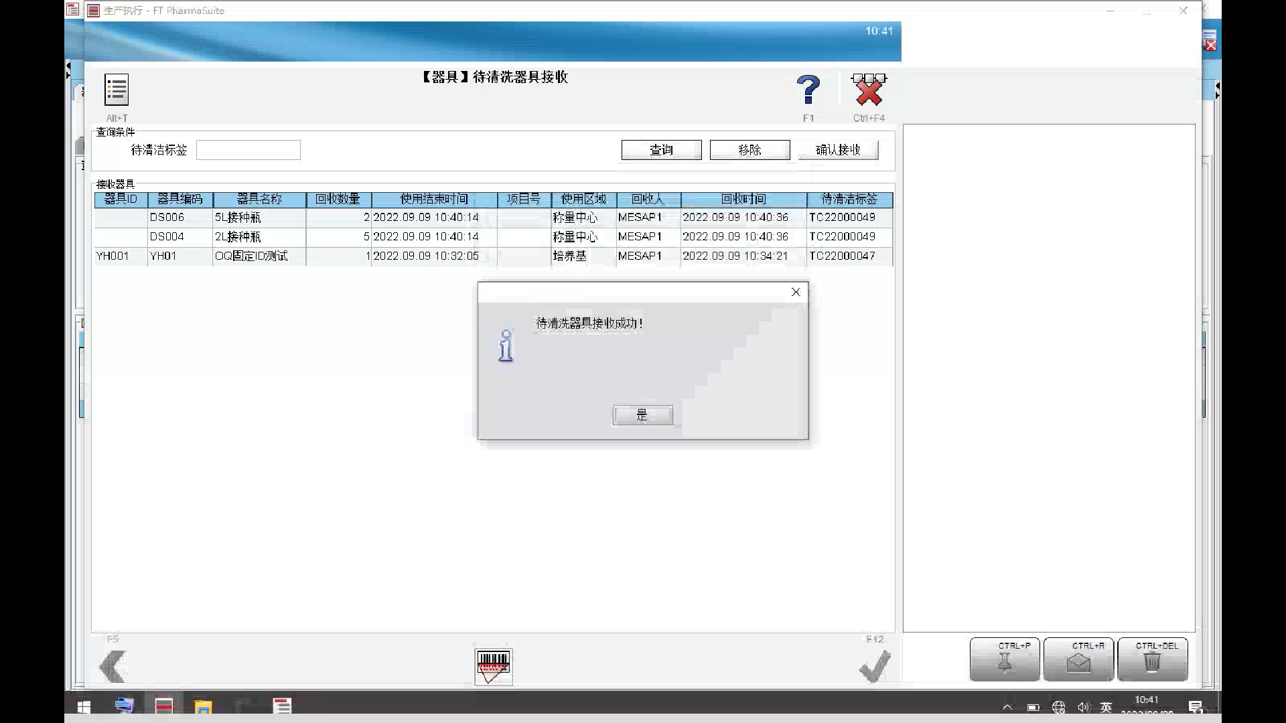

测试截图编号：步骤3.13.3-7



测试截图编号：步骤3.13.4-1

